СБО 9 класс
Трудоустройство. Документы для приема на работу.

ТРУДОУСТРОЙСТВО ----
ТРУД + УСТРОЙСТВО
( работа, занятие, дело) (найти хорошее место работы)

- из каких двух слов состоит слово трудоустройство?
- что такое труд?
- что означает слово устройство?

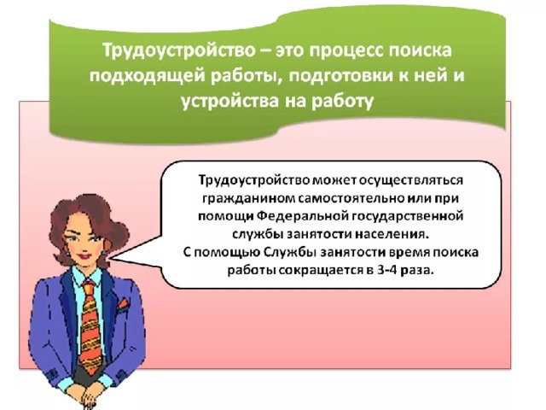
Выбирая профессию, надо чётко представлять себе, что ты хочешь от профессии, а ещё необходимо знать о своих слабых и сильных сторонах, научиться соотносить свои возможности с требованиями будущей профессии.

Словарная работа.
Работник – лицо, которое пойдет устраиваться на работу
Работодатель – лицо, вступает в трудовые отношения с работником и дает ему работу
Вакансия – должность, место.
Резюме – автобиография.
Диплом – документ об образовании.

Какие же документы необходимы для устройства на работу?
- заявление о приеме на работу,
- медицинская справка,
- документ об образовании,
- ИНН (Идентификационный номер налогоплательщика),
- страховое пенсионное свидетельство,
- фотографии,
- резюме,
- папки портфолио

Распределить понятия по названию основных терминов.
(слова соединить стрелочками)

КАРЬЕРА РОД ДЕЯТЕЛЬНОСТИ, ИСТОЧНИК СУЩЕСТВОВАНИЯ

РАБОТОДАТЕЛЬ ВИД ЗАНЯТИЯ В РАМКАХ ОДНОЙ ПРОФЕССИИ

КВАЛИФИКАЦИЯ СВОБОДНОЕ МЕСТО, ДОЛЖНОСТЬ

ПРОФЕССИЯ ДОСТИЖЕНИЕ НАИВЫСШИХ РЕЗУЛЬТАТОВ

СПЕЦИАЛЬНОСТЬ ЧЕЛОВЕК, КОТОРЫЙ ДАЕТ РАБОТУ

ВАКАНСИЯ УРОВЕНЬ ПОДГОТОВЛЕННОСТИ

Отметьте знаком «+» правильные ответы.

При трудоустройстве надо предъявить:
1. Паспорт
2. Квитанцию о квартирной плате
3. Военный билет
4. Трудовую книжку
5. Документ об образовании

Отметьте знаком «+» правильные ответы.
Для трудоустройства надо обратиться в:
1. Отдел кадров предприятия
2. Паспортную службу
3. Центр занятости населения
4.Комиссию по трудоустройству молодёжи;
5.Молодёжную биржу труда;
6.Бюро по трудоустройству населения.

